实验1 Python入门练习

姓名： xxx 学号：xxx 班级：xxx 成绩：

1. 实验目的
本次实验旨在动手安装Anaconda3的前提下，入门练习Python代码的开发，了解Python的各种运行方式，掌握Python3的基本数据结构与简单的控制语句(if …else、for循环等)，具备一定的数据计算与字符串处理的能力。相关知识点包括：
1) Python运行方式：
(a) 交互方式
(b) IDE环境直接运行（spyder或pycharm）
(c) Jupyter Notebook环境
(d) 命令行执行Python源文件
2) 数据结构：列表、元组、字符串、字典、集合。
3) 简单的控制结构：if…else条件语句以及条件表达式、for循环等。

根据实验练习题要求完成实验报告。注意，请在本报告中将自己的姓名、学号、班级书写正确。最后，请在规定时间内完成本次实验，并将报告的word文档以附件形式提交至学习通。(注意：不要删除题目信息，也不要将word文档转换成pdf版本)

2. 实验练习题
(0) 在1~100的正整数中，找出既能被2整除也能被3整除的所有数，并计算这些数的和值. (附答题样式，无需再次解答)
源代码：
s,ls=0,[]
for i in range(1,101):
if i%2==0 and i%3==0:
s+=i
ls.append(i)
print(ls)
print("sum:",s)

源代码截图：
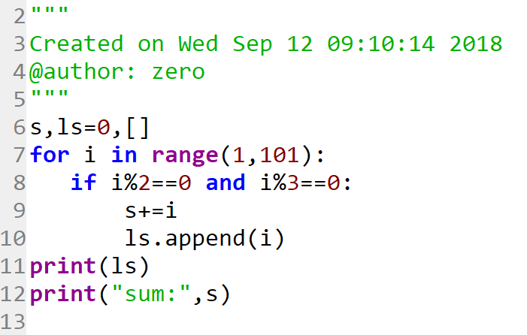

运行结果截图：
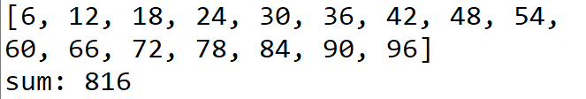

(1) 在某个Python交互式环境（cmd、Spyder或PyCharm中的IPython窗口）中展示下列三个任务的运行结果。注意需逐行敲入代码，并将运行过程的截图整体粘贴在题目下方，同时重点关注print函数的各种调用方式，以及import、help、math模块的用法，领会程序运行结果：
(a) 任务1：
>>> x=10
>>> y=20
>>> z=x+y
>>> print('X', '=', x)
>>> print('Y', y, sep='=')
>>> print('Sum=', z)
>>> print(x, y,sep='+', end='='); print(z)
>>> print(x,y)
执行过程截图：

(b)任务2：
>>> import time
>>> i=time.localtime(time.time())
>>> print(time.strftime('%Y-%m-%d %H:%M:%S', i))
>>>import datetime
>>>j=datetime.datetime.now()
>>>j
>>>print(j)
>>>print(j.year,j.month,j.day,sep='-')
>>>print(j.hour,j.minute,j.second,sep=':')
执行过程截图：

(c)任务3：
>>> help(pow)
>>> pow(3,2)
>>> 3**2
>>> import math
>>> help(math.pow)
>>> math.pow(3,2)
>>> help(math.log)
>>> help(math.exp)
>>> math.log(2,10)
>>> math.log(2,2)
>>> funs=[math.log,math.exp,math.sin,math.cos,math.tan]
>>> for i in range(1,6):
... print(funs[i-1](i))
...
执行过程截图：

(2) 字典。运行如下程序，然后截图粘贴运行结果，进而描述其功能。
s={'学号':['姓名','性别','年龄','婚否',('高数','英语','体育','软件')],
'1901':['张三','男',19,True,(90,92,98,96)],
'1902':['李四','女',16,False,(95,96,99,97)],
'1903':['王五','男',18,True,(97,91,95,98)]}
print(s)
for x in s.keys():print(x,s[x])
s['1904']=['孙六','女',20,False,None]
s['1905']=['赵七','女',22,True]
for x in s.keys():print(x,s[x])
s['1904']=['孙六','女',20,False,(99,99,99,99)]
for x in s.keys():print(x,s[x])
s.pop('1905')
for x in s.keys():print(x,s[x])
if '1904' in s.keys():print('1904',s['1904'])
if '1905' not in s.keys():print('查无此人!')
print('学生人数：',len(s)-1)
运行结果截图：

代码功能说明：

(3) 请在Jupyer Notebook环境中实现以下任务（将运行过程的截图粘贴在题目下方）：
(a) 变量 num = 2.7182818，将num保留小数点后3位并打印输出。
(b) 变量 x = 'python', y = 'programming'，打印输出：x + y；x + ' ' + y；x[:4] * 2；y[::-1]；y.split('m')的结果。
(c) 给定两个列表 list1 = [1, 2, 3, 4, 5] 和 list2 = [100, 200, 300, 400, 500]，要求将list1和list2合并为一个新列表，并打印结果。
执行过程截图：

(4) 编写一个Python源代码，要求依次输出以下内容：
Hi, Python!
Welcome …
Happy You!
要求以两种方式执行该代码源文件，并截图粘贴相关运行结果：
(a)在开发环境Spyder或PyCharm中直接运行；
(b)在cmd环境以命令行方式执行。
(a)
源代码：

源代码截图：

运行结果截图：

(b)
执行过程截图：

(5) 现有字符串s=”hello123123aa*&@*”，分别统计英文字母、数字以及其他字符的个数，将统计结果打印输出。
源代码：

源代码截图：

运行结果截图：

(6) 在1~30的正整数中（包括30），找出能被2整除，但不能被4整除的所有数，并打印输出这些数以及这些数的乘积。
源代码：

源代码截图：

运行结果截图：

(7) 若一个数能表示成某个整数的平方形式，则称这个数为完全平方数. 请找出1000000以内的正整数x，使得x+101和x+2026都是完全平方数。
源代码：

源代码截图：

运行结果截图：

(8) 请编写python程序，输入一个正整数n，打印出n行的空心菱形，例如当n = 5时，输出如下：
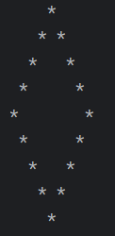
源代码：

源代码截图：

运行结果截图：

(9) 输入一个正整数 $N$（$2≤N≤10^{4}$），当自然数$n$依次取$1、2、3、......、N$时，算式$\left\lfloor n/2\right\rfloor +\left\lfloor n/3\right\rfloor +\left\lfloor n/5\right\rfloor$有多少个不同的值？（注：$\left\lfloor x\right\rfloor$为取整函数，表示不超过$x$的最大自然数，即$x$的整数部分。）
源代码：

源代码截图：

运行结果截图：

(10) 编写python源代码，求一个3*3矩阵主对角线元素之和。
矩阵为：[[1,2,3],[7,8,9],[6,5,4]]
源代码：

源代码截图：

运行结果截图：

(11) 第行给出一个正整数$N(N≤1000）$，第$2$行给出$N$个非负整数，以空格分隔。请统计这$N$个非负整数中奇数和偶数分别有多少个？
源代码：

源代码截图：

运行结果截图：

(12) 创建一个字典student_scores，包含以下学生的成绩：
'Alice': 85
'Bob': 90
'Charlie': 78
'David': 92
'Eve': 88
请打印输出所有学生的姓名和成绩；找出成绩最高的学生，并打印输出其姓名和成绩。
源代码：

源代码截图：

运行结果截图：

